NALIA FINTECH
Aplicación web de organización financiera personal asistida por Inteligencia Artificial Generativa
Alumna: Abril Valladares
Proyecto Final — Introduccion a la Inteligencia Artificial
Año: 2026

1. DEFINICIÓN DEL PROYECTO Y PROCESO DE CO-CREACIÓN

1.1 Nombre del proyecto
Nalia Fintech

1.2 Descripción general
Nalia Fintech es una aplicación web de organización financiera personal asistida por Inteligencia Artificial Generativa.
El proyecto surge a partir de una problemática cotidiana: la información financiera personal suele encontrarse fragmentada entre aplicaciones bancarias, tarjetas, notas, calendarios y registros informales. Esto dificulta comprender con claridad cuánto dinero se gastó, qué pagos se aproximan, qué compras continúan en cuotas y cómo determinadas decisiones pueden afectar los meses siguientes.
Nalia busca centralizar esa información en una interfaz visual simple y acompañarla con un asistente capaz de interpretar lenguaje natural.
La Inteligencia Artificial no reemplaza la decisión del usuario. Su función es ayudar a registrar, organizar, consultar y simular información financiera de manera más sencilla.

1.3 Problema identificado
Muchas personas administran su economía personal utilizando varias fuentes de información al mismo tiempo.
Los ingresos pueden visualizarse en una cuenta bancaria, los consumos en distintas tarjetas, las cuotas en resúmenes separados, los vencimientos en un calendario y los objetivos de ahorro en notas o planillas.
Esta fragmentación genera dificultades para responder preguntas simples como:
- ¿Cuánto gasté este mes?
- ¿Cuánto tengo comprometido en cuotas?
- ¿Qué pagos tengo próximamente?
- ¿Cuánto llevo ahorrado para un objetivo?
- ¿Qué impacto tendría una nueva compra en cuotas?
A esto se suma la fricción de registrar manualmente cada movimiento.
Por este motivo se planteó desarrollar una herramienta que combinara organización visual con Inteligencia Artificial Generativa.

1.4 Objetivo general
Desarrollar un prototipo funcional de una aplicación web de finanzas personales asistida por Inteligencia Artificial Generativa que permita registrar, organizar, visualizar y consultar información financiera, además de simular escenarios futuros.

1.5 Objetivos específicos
- Centralizar ingresos, gastos, tarjetas, cuotas, objetivos y compromisos financieros.
- Permitir el registro manual de movimientos.
- Incorporar una carga rápida mediante lenguaje natural.
- Utilizar IA para interpretar información financiera escrita por el usuario.
- Mantener editables las clasificaciones sugeridas por la IA.
- Visualizar compras realizadas en cuotas y su proyección futura.
- Incorporar objetivos de ahorro.
- Permitir consultas mediante lenguaje natural.
- Incorporar simulaciones sin modificar automáticamente los datos registrados.
- Solicitar información cuando falten datos importantes en lugar de inventarlos.
- Mantener al usuario como responsable final de confirmar las operaciones.
- Incorporar recursos visuales y sonoros dentro de la experiencia.
- Desarrollar una interfaz clara, tranquila y accesible.

1.6 Público objetivo
Nalia está orientada principalmente a jóvenes y adultos que buscan organizar sus finanzas personales de una manera simple y visual.
El proyecto está pensado especialmente para usuarios que no necesariamente poseen conocimientos financieros avanzados y que valoran poder interactuar con una herramienta mediante lenguaje cotidiano.

1.7 Alcance del prototipo
El prototipo utiliza únicamente información ficticia.
No se conecta con bancos reales, no procesa pagos, no solicita credenciales bancarias ni números completos de tarjetas y no utiliza información financiera personal real.
El “Contador amigo” funciona como identidad conversacional del asistente y no representa un contador profesional ni brinda asesoramiento financiero, contable, impositivo o legal.

2. PROCESO DE CO-CREACIÓN CON INTELIGENCIA ARTIFICIAL

2.1 Definición inicial
ChatGPT fue utilizado durante la etapa de co-creación para analizar diferentes ideas de proyecto y determinar cuál permitía aprovechar mejor la Inteligencia Artificial Generativa.
A partir de este proceso se seleccionó una aplicación de organización financiera personal.
Posteriormente se trabajó sobre el alcance para evitar convertir el proyecto en una plataforma bancaria completa y concentrarlo en organización, visualización, consulta y simulación.

2.2 Incorporación de carga mediante lenguaje natural
Una de las principales decisiones surgidas durante la co-creación fue incorporar una modalidad de carga rápida.
En lugar de completar únicamente formularios tradicionales, el usuario puede escribir una frase como:
“Zara $450.000 BBVA, 3 cuotas, entra en septiembre.”
Nalia interpreta esa entrada, estructura los datos y muestra una vista previa antes de realizar el registro.
Esto permite aprovechar la IA para reducir la fricción de carga sin quitarle control al usuario.

2.3 Decisión sobre las cuotas
Durante el proceso también se evaluó cómo debía calcularse la primera cuota de una compra.
Inicialmente se consideró utilizar automáticamente la fecha de cierre de la tarjeta.
Sin embargo, se decidió no depender de ese dato porque podía generar interpretaciones incorrectas.
Por lo tanto, Nalia utiliza el mes indicado por el usuario.
Si el mes no fue especificado, la IA debe preguntar antes de continuar.

2.4 Incorporación de simulaciones
También se incorporó una función de simulación para responder preguntas hipotéticas como:
“¿Qué pasa si compro un pantalón de $180.000 en 10 cuotas?”
En estos casos Nalia calcula el escenario pero no registra automáticamente el movimiento.
La interfaz identifica claramente que se trata de una simulación.

2.5 Personalidad del sistema
Se definió una personalidad cercana, tranquila y no juzgadora.
El objetivo fue evitar una experiencia que genere presión o culpa alrededor del dinero.
De este proceso surgió también la identidad:
“Preguntale a tu contador amigo”
El concepto funciona como una manera cercana de presentar al asistente, sin implicar que se trate de un profesional real.

3. SISTEMA DE INTELIGENCIA ARTIFICIAL

3.1 Instrucciones Base
El comportamiento de Nalia se definió mediante un conjunto de reglas generales.
Rol del sistema:
Sos Nalia, una asistente de organización financiera personal.
Tu función es ayudar al usuario a registrar, ordenar, consultar y comprender información financiera que él mismo proporciona.
También podés realizar simulaciones utilizando datos disponibles.

Reglas
- Trabajar únicamente con la información disponible.
- Utilizar un lenguaje claro, tranquilo y cercano.
- Priorizar precisión antes que completar una respuesta.
- No inventar movimientos, importes, fechas, tarjetas, categorías, cuotas, ingresos o gastos.
- Si falta información necesaria, preguntar.
- Antes de registrar un movimiento interpretado mediante IA, mostrar una vista previa.
- Permitir que el usuario confirme, edite o cancele.
- Mantener editables las categorías sugeridas.
- Diferenciar datos registrados, cálculos y simulaciones.
- Una simulación nunca debe modificar datos reales sin confirmación.
- No brindar asesoramiento financiero, contable, impositivo o legal profesional.
- No solicitar contraseñas bancarias, credenciales ni números completos de tarjetas.
- Mantener un tono neutral y no juzgador.

3.2 Prompt Maestro
Se desarrolló un Prompt Maestro reutilizable para estructurar las interacciones.
Contexto:
Estás dentro de Nalia Fintech, una aplicación de organización financiera personal.
Tipo de tarea:
[REGISTRAR / CONSULTAR / ANALIZAR / SIMULAR]
Consulta del usuario:
[INPUT]
Datos disponibles:
[CONTEXTO]
Período:
[PERÍODO]
Reglas:
- Utilizar únicamente los datos disponibles.
- No inventar información faltante.
- Si falta un dato necesario, indicarlo claramente.
- Si se interpreta un movimiento, mostrarlo antes de registrarlo.
- Si se trata de una simulación, aclarar que no modifica los movimientos reales.
- Diferenciar datos registrados de cálculos o interpretaciones.
- No tomar decisiones financieras por el usuario.
- Mantener un tono claro, cercano y neutral.

4. PRUEBAS DEL SISTEMA DE IA

4.1 Prueba 1 — Carga rápida completa
Input:
“Zara $450.000 BBVA, 3 cuotas, entra en septiembre.”
Resultado esperado y posteriormente validado:
Descripción: Zara
Importe: $450.000
Categoría sugerida: Indumentaria
Medio de pago: Crédito
Tarjeta: BBVA
Cuotas: 3
Primera cuota: Septiembre
Valor estimado por cuota: $150.000
Antes del registro, Nalia presenta la interpretación y permite:
Confirmar — Editar — Cancelar
El flujo utilizado es:
INTERPRETAR → MOSTRAR → CONFIRMAR → REGISTRAR
La prueba final realizada sobre el prototipo resultó satisfactoria.
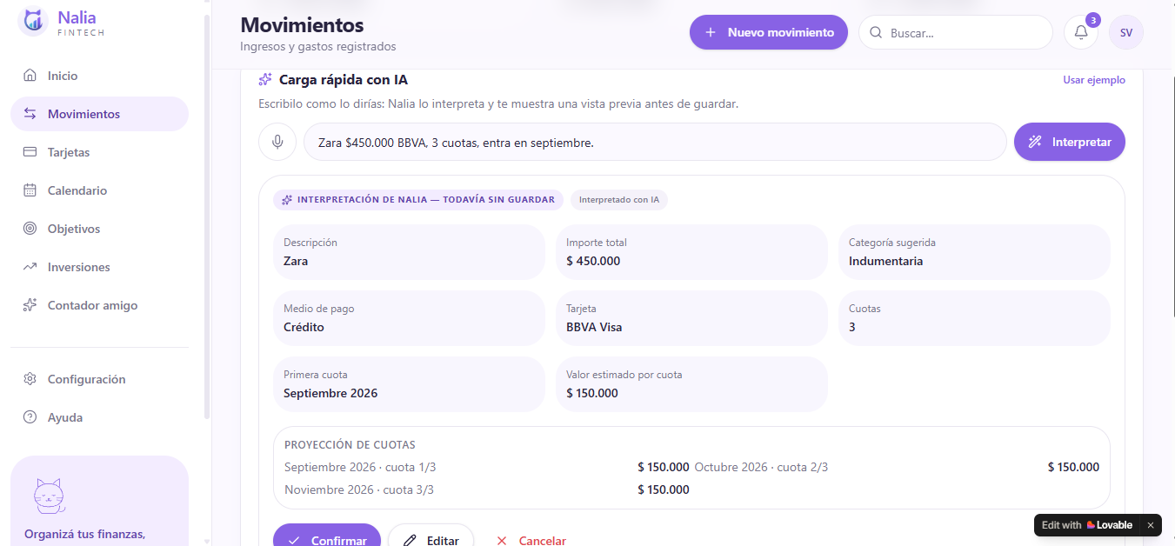
Validación de carga rápida completa. Nalia interpreta la compra, calcula las cuotas y presenta la información antes del registro.

4.2 Prueba 2 — Información insuficiente
Input:
“Zara $450.000 BBVA en 3 cuotas.”
En este caso falta indicar cuándo comienza la primera cuota.
Nalia detectó la información faltante y solicitó el mes correspondiente en lugar de inventarlo.
El movimiento no fue registrado mientras la información permaneció incompleta.
Resultado: prueba satisfactoria.

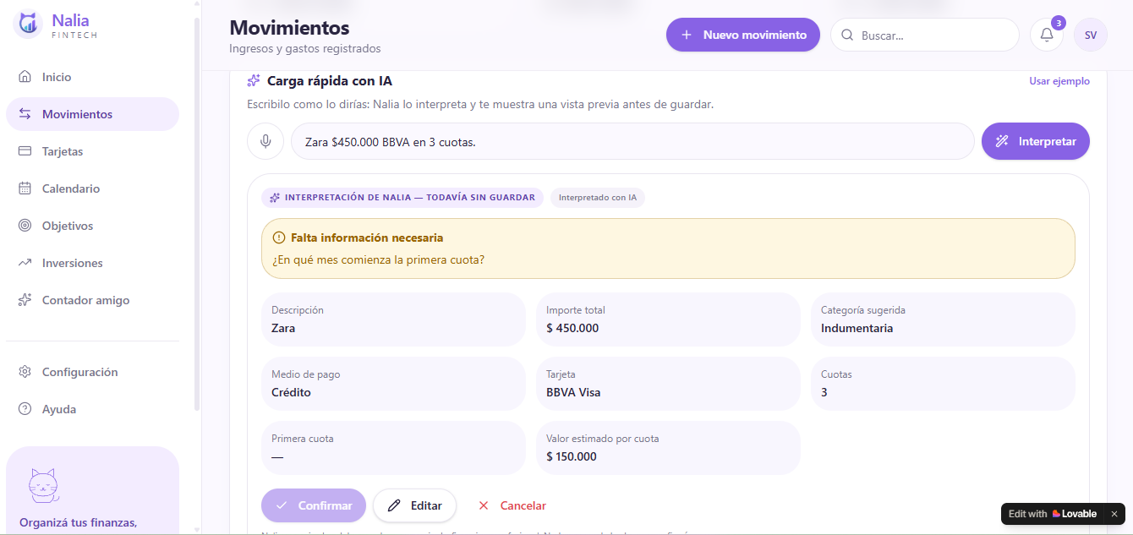
Validación ante información insuficiente. Nalia solicita el mes de inicio de las cuotas sin inventar el dato faltante.

4.3 Prueba 3 — Simulación
Input:
“¿Qué pasa si compro un pantalón de $180.000 en 10 cuotas?”
Nalia identificó la operación como:
SIMULACIÓN — MOVIMIENTO NO REGISTRADO
Calculó:
Importe total: $180.000
Cantidad de cuotas: 10
Valor estimado: $18.000 por cuota.
Como faltaba el mes de inicio, solicitó esa información.
El usuario respondió:
“en octubre”
El asistente mantuvo correctamente el contexto e indicó que la primera cuota comenzaría en octubre de 2026.
La operación permaneció identificada como simulación y no fue incorporada a los movimientos registrados.
Resultado: prueba satisfactoria.
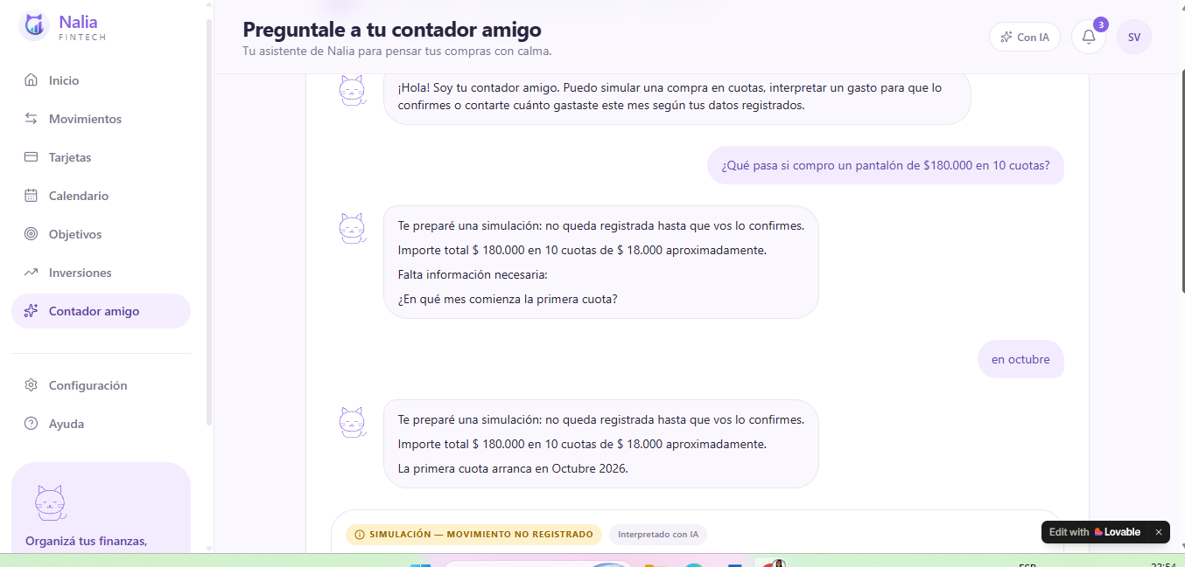
Simulación de compra en cuotas y continuidad contextual. El asistente mantiene el contexto ante la respuesta “en octubre” sin registrar el movimiento

4.4 Prueba 4 — Consulta de información registrada
Input:
“¿Cuánto gasté este mes?”
El “Contador amigo” respondió utilizando únicamente los movimientos registrados en el perfil ficticio.
Las operaciones abiertas únicamente como simulaciones no fueron incorporadas al cálculo.
Resultado: prueba satisfactoria.

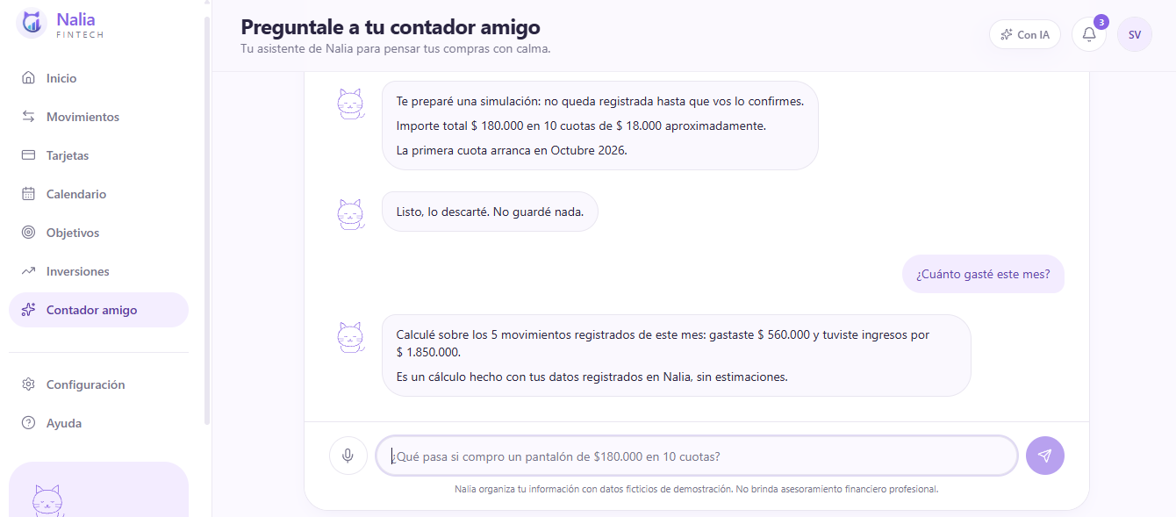
Consulta mediante lenguaje natural sobre los movimientos registrados en Nalia.

4.5 Evaluación de las pruebas
Las pruebas permitieron verificar que el prototipo respeta las reglas principales establecidas para el sistema:
- No inventa información faltante.
- Solicita datos necesarios.
- Presenta una vista previa antes de registrar.
- Permite confirmar, editar o cancelar.
- Diferencia simulaciones de movimientos reales.
- Mantiene el contexto de una conversación.
- Utiliza los movimientos registrados para responder consultas.
- Mantiene al usuario como responsable final de las operaciones.

5. PRODUCCIÓN MULTIMODAL

5.1 Identidad visual
La identidad visual de Nalia fue desarrollada buscando transmitir calma, claridad y cercanía.
Se utilizaron principalmente:
- Fondos claros.
- Tonos violetas y lavanda.
- Formas redondeadas.
- Jerarquías visuales simples.
- Ilustraciones lineales.
- Una mascota felina asociada a la identidad del producto.

5.2 Generación del logo
El logo fue generado mediante ChatGPT utilizando herramientas de generación de imágenes.
Se buscó desarrollar una identidad vinculada al mundo financiero sin utilizar símbolos excesivamente corporativos.
La propuesta seleccionada combina el nombre Nalia Fintech con un isotipo de estética simple y contemporánea.

Logo final seleccionado para Nalia Fintech, generado mediante ChatGPT como parte del desarrollo de la identidad visual.

5.3 Generación del dashboard
Se desarrollaron diferentes propuestas visuales para la pantalla principal.
La primera alternativa permitió definir la estructura general del producto.
Posteriormente se generó una segunda opción con una estética más limpia y una mejor jerarquía visual.
La segunda propuesta fue seleccionada como referencia principal para continuar el desarrollo.
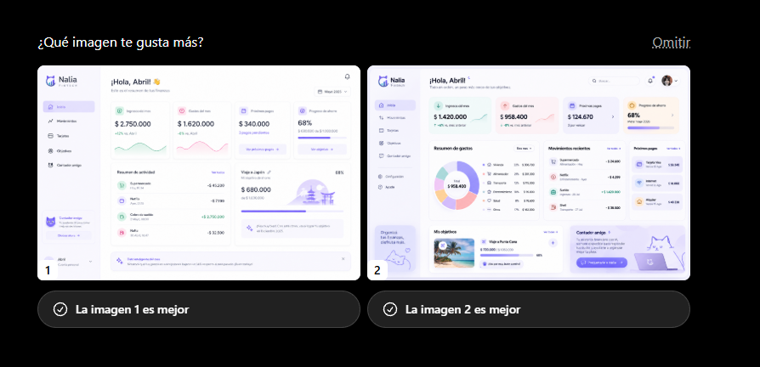
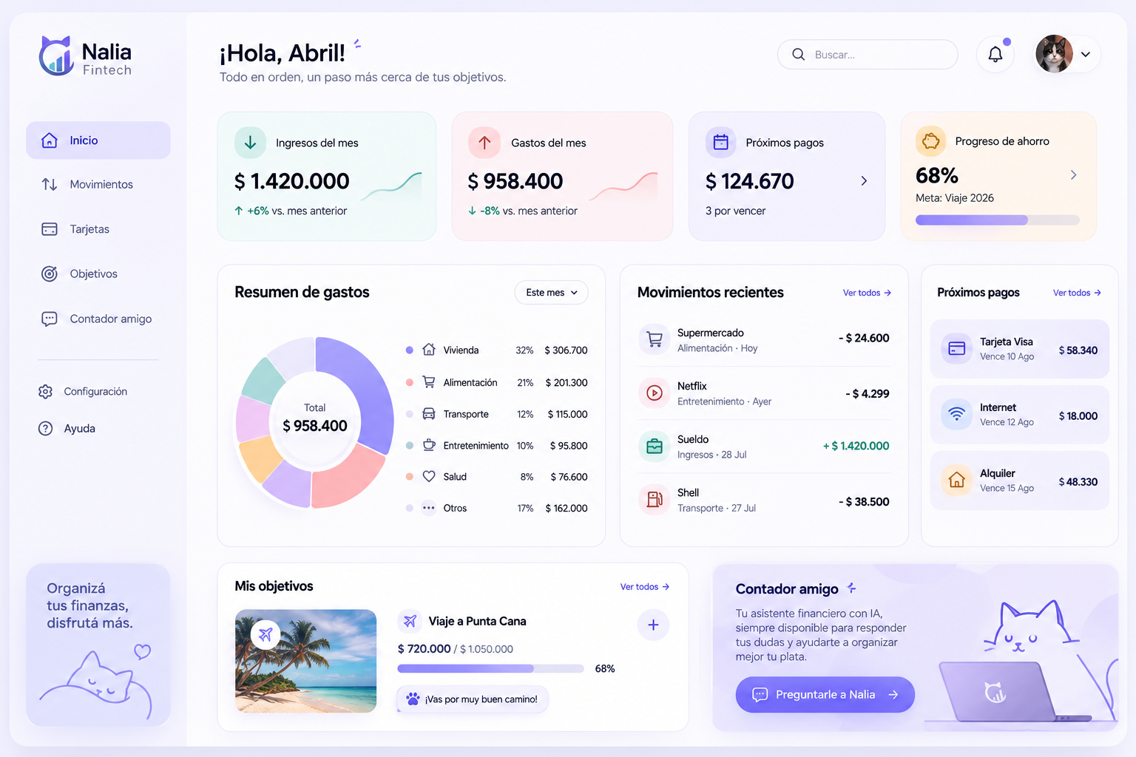
Durante la implementación final en Lovable, esta referencia visual evolucionó para adaptarse a los componentes y funcionalidades reales del prototipo.

5.4 Generación del “Contador amigo”
También se desarrolló una propuesta visual específica para la interfaz conversacional.
En una primera generación se detectó una inconsistencia entre la mascota utilizada en distintas pantallas.
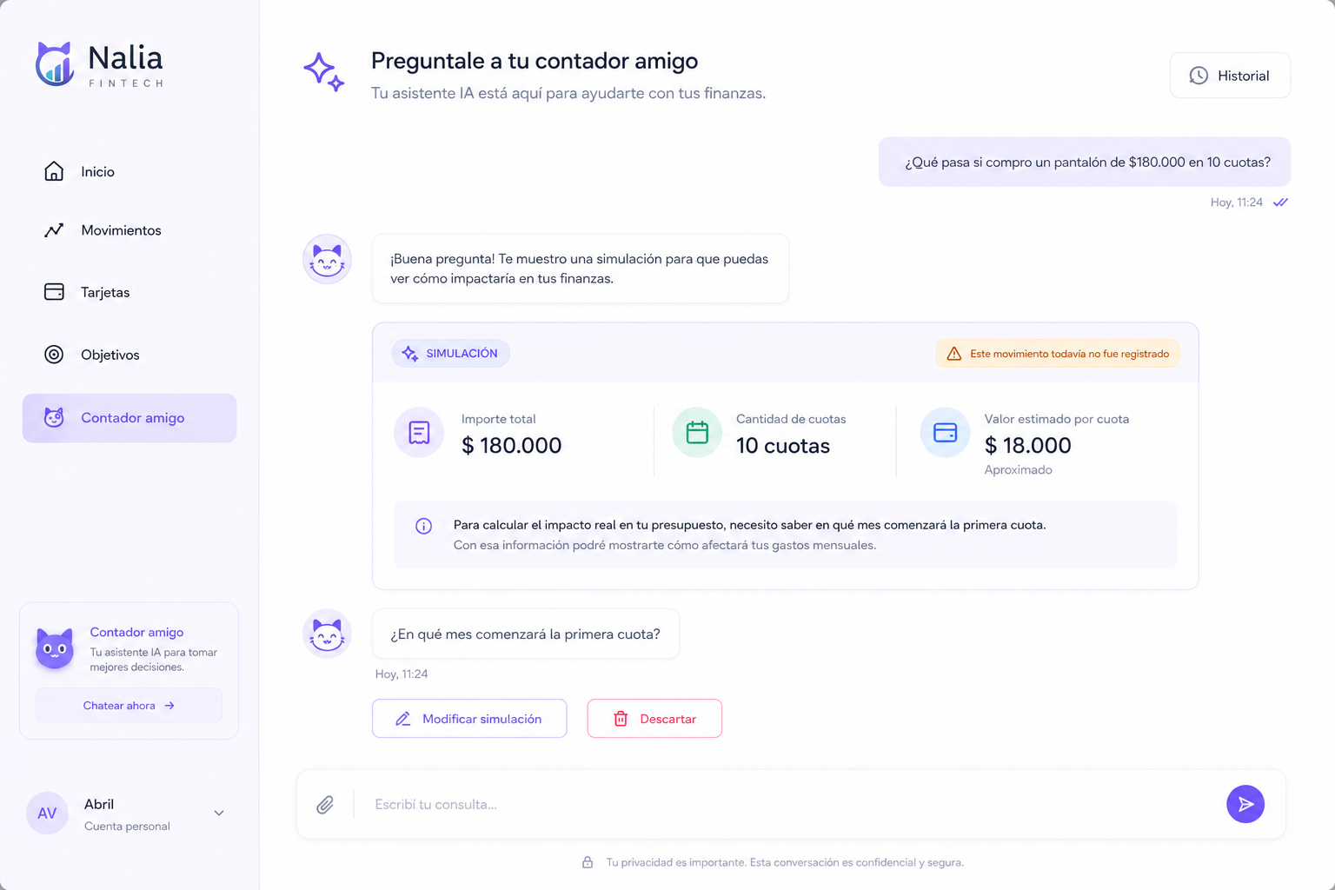
A partir de este error se realizó una nueva iteración del prompt para mantener coherencia visual.
Esta corrección permitió establecer una identidad más consistente para el asistente.
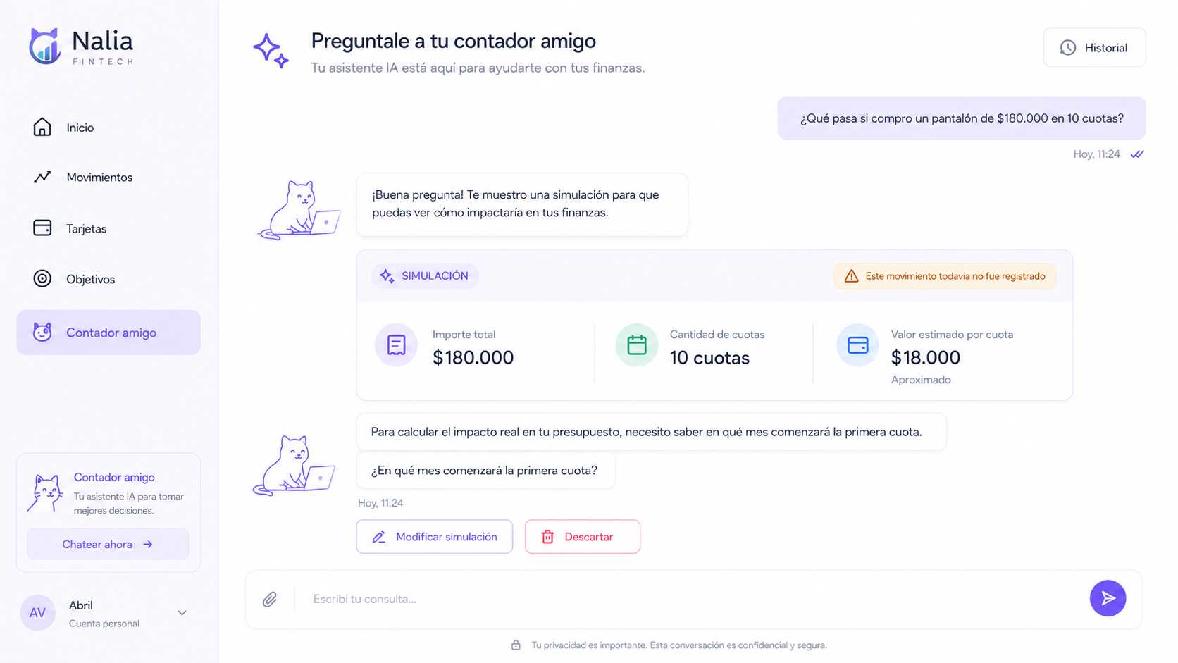

5.5 Consideraciones sobre los parámetros de generación
La herramienta de generación visual utilizada no expuso parámetros técnicos como seed, CFG Scale o cantidad de steps.
Por este motivo, estos valores no se documentan como si hubieran sido configurados manualmente.
En su lugar, el proceso se documenta mediante:
- Prompt utilizado.
- Herramienta.
- Resultado.
- Evaluación.
- Problema detectado.
- Ajuste del prompt.
- Resultado corregido.

5.6 Producción de audio
Como parte de la producción multimodal se desarrollaron dos recursos de audio para Nalia Fintech.
Herramienta de generación de voz: ElevenLabs.
Herramienta de refinamiento: Adobe Enhance.
Los audios fueron incorporados posteriormente al prototipo funcional.

Audio 1 — Bienvenida de Nalia
El primer recurso funciona como audio de bienvenida dentro de la pantalla de Inicio.
Su objetivo es reforzar la personalidad cercana y tranquila de la aplicación.
El usuario puede reproducirlo y pausarlo desde la interfaz. No se reproduce automáticamente.

Audio 2 — Contador amigo
El segundo recurso se integró en la experiencia del “Contador amigo”.
Su función es complementar la identidad conversacional del asistente mediante un recurso sonoro coherente con la experiencia visual.
Los recursos de audio funcionan como complemento de la interfaz y no son necesarios para utilizar las funciones principales.

5.7 Entrada mediante voz
Además de los audios pregrabados, el prototipo incorpora entrada mediante micrófono para la carga rápida y el “Contador amigo”.
El usuario puede dictar una entrada y utilizarla como alternativa al texto.
El funcionamiento depende de la compatibilidad del navegador y del permiso de acceso al micrófono.
En caso de no encontrarse disponible, la misma operación puede realizarse escribiendo el texto manualmente.

6. HERRAMIENTAS UTILIZADAS
ChatGPT — Co-creación y sistema de prompts
Se utilizó para definir el problema, alcance, objetivos, funcionalidades, reglas de comportamiento, Prompt Maestro, casos de prueba e iteraciones.
ChatGPT — Generación visual
Se utilizó para generar e iterar activos visuales de Nalia Fintech, incluyendo logo, propuestas de dashboard y la interfaz del “Contador amigo”.
ElevenLabs — Generación de voz
Se utilizó para producir los dos clips de voz incorporados al prototipo.
Adobe Enhance — Refinamiento de audio
Se utilizó para limpiar y optimizar los recursos sonoros.
Lovable — Desarrollo del prototipo
Se utilizó para desarrollar, probar y publicar la aplicación web funcional.
Microsoft Word — Documentación
Se utilizó para documentar el proceso de co-creación, prompts, pruebas, producción multimodal, auditoría ética, funcionamiento del prototipo y evidencias finales.

7. AUDITORÍA ÉTICA Y RESPONSABILIDAD

7.1 Objetivo
Debido a que Nalia trabaja con información relacionada con finanzas personales, se realizó una auditoría ética para identificar riesgos vinculados con el uso de Inteligencia Artificial Generativa.
El objetivo fue diseñar mecanismos que mantuvieran al usuario informado y en control.

7.2 Riesgos identificados y mitigaciones

Invención de información faltante
Riesgo:
La IA podría completar automáticamente un dato que el usuario no proporcionó.
Mitigación:
Nalia debe solicitar la información faltante.

Interpretación incorrecta
Riesgo:
Una frase escrita en lenguaje natural puede ser interpretada incorrectamente.
Mitigación:
Antes de guardar, el sistema muestra una vista previa y permite confirmar, editar o cancelar.

Confusión entre simulación y movimiento real
Riesgo:
El usuario podría interpretar una operación hipotética como registrada.
Mitigación:
Las simulaciones se identifican claramente como:
SIMULACIÓN — MOVIMIENTO NO REGISTRADO

Asesoramiento financiero indebido
Riesgo:
El usuario podría interpretar una respuesta de Nalia como recomendación profesional.
Mitigación:
El sistema organiza información y muestra impactos objetivos, pero no recomienda comprar, vender, invertir o tomar una decisión financiera específica.

Exposición de información sensible
Riesgo:
Una aplicación financiera puede involucrar datos privados.
Mitigación:
El prototipo no solicita contraseñas bancarias, credenciales ni números completos de tarjetas.

Uso de información personal durante el desarrollo
Riesgo:
Utilizar información financiera real durante las pruebas.
Mitigación:
Todo el prototipo fue desarrollado utilizando un perfil y movimientos ficticios.

Clasificación incorrecta
Riesgo:
La IA puede sugerir una categoría equivocada.
Mitigación:
Las categorías sugeridas permanecen editables.

Lenguaje juzgador
Riesgo:
Una herramienta financiera puede generar culpa o ansiedad.
Mitigación:
Se definió un tono neutral, claro y no juzgador.

7.3 Privacidad y minimización de datos
Nalia fue diseñada bajo un principio de minimización.
El prototipo no necesita:
- Contraseñas bancarias.
- Credenciales de home banking.
- Números completos de tarjetas.
- Información financiera real para la demostración.
Los datos utilizados durante la evaluación son ficticios.

7.4 Control humano
Una regla central del proyecto es que la Inteligencia Artificial no debe realizar modificaciones importantes sin conocimiento del usuario.
Por este motivo, las operaciones interpretadas siguen el flujo:
INTERPRETAR → MOSTRAR → CONFIRMAR → REGISTRAR
Este mecanismo mantiene al usuario como responsable final de la información.

7.5 Derechos de autor y activos
Los recursos visuales fueron generados específicamente para Nalia Fintech mediante herramientas de generación de imágenes.
Los activos de audio fueron producidos mediante ElevenLabs y refinados mediante Adobe Enhance.
Los recursos generados fueron utilizados únicamente dentro del contexto educativo y demostrativo del proyecto.

8. PROTOTIPO FUNCIONAL

8.1 Desarrollo
El prototipo final fue desarrollado en Lovable como una aplicación web navegable.
La versión implementada permite demostrar tanto las funciones tradicionales de organización financiera como los flujos asistidos mediante Inteligencia Artificial.
Para la demostración se utiliza el perfil ficticio de Sofía.

8.2 Inicio
La pantalla de Inicio presenta un resumen financiero general.
Incluye:
- Ingresos del mes.
- Gastos del mes.
- Próximas cuotas.
- Progreso de ahorro.
- Movimientos.
- Carga rápida con IA.
- Notificaciones.
- Audio de bienvenida.
La información se presenta mediante tarjetas y componentes visuales para facilitar una lectura rápida.
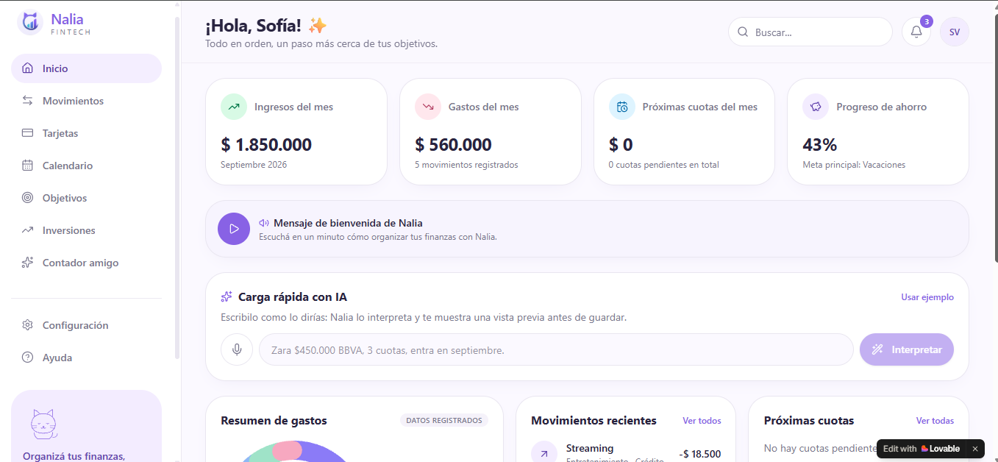
Pantalla de Inicio del prototipo funcional de Nalia Fintech desarrollado en Lovable.

8.3 Movimientos
La sección Movimientos permite consultar ingresos y gastos registrados.
El usuario dispone de dos formas principales de registrar información:
Carga manual, mediante campos estructurados.
Carga rápida con IA, mediante lenguaje natural.
La carga rápida interpreta el texto y presenta una vista previa antes de guardar.
También se incorporó entrada mediante micrófono en navegadores compatibles.

8.4 Tarjetas
La sección Tarjetas organiza las compras realizadas mediante tarjetas y permite visualizar compromisos en cuotas.
Cada compra puede mostrar:
- Tarjeta.
- Comercio.
- Importe.
- Cantidad de cuotas.
- Valor de cada cuota.
- Mes inicial.
- Cuotas pendientes.
- Proyección futura.
Al confirmar una compra en cuotas desde la carga rápida, la información se refleja en esta sección.

8.5 Calendario
La aplicación incorpora un calendario financiero.
Su función es organizar temporalmente compromisos y vencimientos derivados de los datos registrados.
Puede mostrar, entre otros:
- Cuotas.
- Vencimientos.
- Pagos futuros.
- Recordatorios financieros.

8.6 Objetivos
La sección Objetivos permite visualizar metas de ahorro.
El perfil ficticio incluye:

Vacaciones
Meta: $1.000.000
Ahorrado: $450.000
Progreso: 45 %

Fondo de emergencia
Meta: $1.500.000
Ahorrado: $620.000
Progreso aproximado: 41 %

8.7 Inversiones
La sección Inversiones permite organizar información ficticia sobre activos y su evolución.
Su objetivo es únicamente organizativo.
Nalia no recomienda comprar, vender o mantener inversiones.

8.8 Contador amigo
“Preguntale a tu contador amigo” es la interfaz conversacional principal.
Permite realizar consultas como:
“¿Cuánto gasté este mes?”
También permite realizar simulaciones como:
“¿Qué pasa si compro un pantalón de $180.000 en 10 cuotas?”
El asistente puede solicitar información faltante y mantener el contexto entre diferentes mensajes.
También dispone de entrada mediante micrófono.

8.9 Notificaciones
La campana de notificaciones funciona dentro de la aplicación y muestra avisos derivados de los datos registrados.
Puede informar, por ejemplo:
- Próximas cuotas.
- Vencimientos.
- Recordatorios.
- Avance de objetivos.
Las notificaciones pueden marcarse individualmente como leídas o marcarse todas.
Desde Configuración pueden activarse o desactivarse.
Los avisos son internos a la aplicación y no corresponden a notificaciones del sistema operativo ni a correos electrónicos.
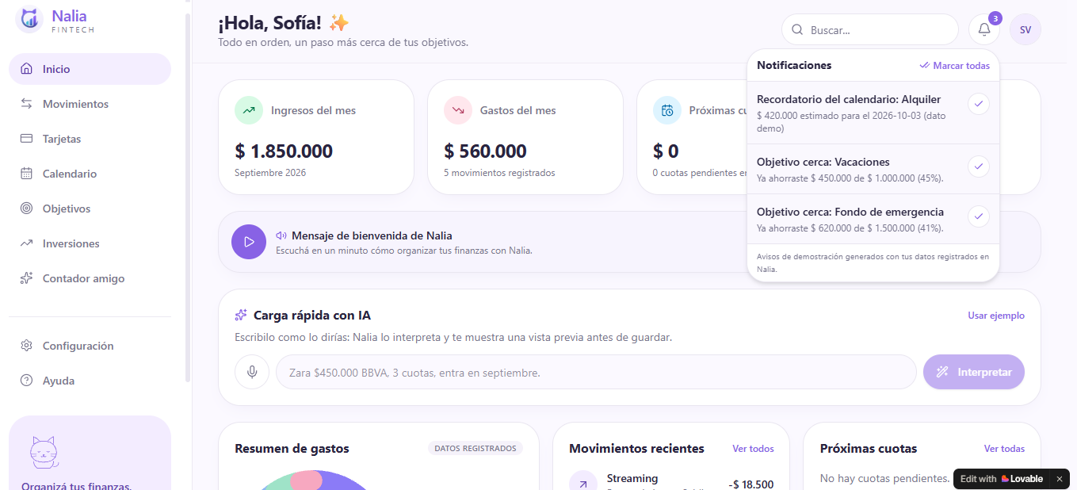
Sistema de notificaciones integrado en el prototipo final de Nalia Fintech.

8.10 Perfil, Configuración y Ayuda
La aplicación incorpora un perfil ficticio para Sofía y una sección de Configuración.
También dispone de una sección de Ayuda que explica el funcionamiento general de Nalia y sus principales herramientas.
Estas secciones permiten que el prototipo funcione como una experiencia navegable completa y no únicamente como un conjunto de pantallas aisladas.

9. DATOS DE DEMOSTRACIÓN
Para evitar el uso de información financiera personal se creó un perfil ficticio.
Nombre: Sofía
Ingreso mensual: $1.850.000
Movimientos base:
Sueldo
Tipo: Ingreso
Medio: Transferencia
Importe: +$1.850.000
Alquiler
Categoría: Vivienda
Medio: Transferencia
Importe: -$420.000
Supermercado
Categoría: Alimentación
Medio: Débito
Importe: -$86.500
Gimnasio
Categoría: Salud/Bienestar
Medio: Débito
Importe: -$35.000
Streaming
Categoría: Entretenimiento
Medio: Crédito
Importe: -$18.500
Todos estos datos son ficticios y fueron creados únicamente con fines de demostración académica.

10. FLUJO FUNCIONAL
El flujo principal implementado es:
Usuario ingresa a Nalia
↓
Visualiza su resumen financiero
↓
Consulta las diferentes secciones
↓
Registra un movimiento manualmente o mediante lenguaje natural
↓
Nalia interpreta la información
↓
Presenta una vista previa
↓
El usuario confirma, edita o cancela
↓
El movimiento confirmado se registra
↓
Las secciones relacionadas se actualizan
El flujo del asistente es:
Usuario ingresa al Contador amigo
↓
Realiza una consulta
↓
Nalia analiza los datos disponibles
↓
Solicita información faltante si corresponde
↓
Presenta una respuesta o simulación
↓
Diferencia datos registrados de escenarios hipotéticos
↓
El usuario conserva la decisión final

11. VALIDACIÓN FINAL DEL PROTOTIPO
La versión final fue probada utilizando la cuenta ficticia de Sofía.
Se verificó:
- Inicio de sesión.
- Navegación.
- Registro manual de movimientos.
- Carga rápida con IA.
- Interpretación de lenguaje natural.
- Solicitud de información faltante.
- Confirmación previa al registro.
- Tarjetas y cuotas.
- Calendario.
- Objetivos.
- Inversiones.
- Consultas mediante el “Contador amigo”.
- Simulaciones.
- Continuidad del contexto conversacional.
- Diferenciación entre simulaciones y movimientos registrados.
- Reproducción de los audios.
- Entrada mediante micrófono.
- Notificaciones internas.
- Configuración de notificaciones.
- Perfil.
- Ayuda.
- Cierre y nuevo inicio de sesión.
Las pruebas principales de Inteligencia Artificial resultaron satisfactorias.

12. LIMITACIONES DEL PROTOTIPO
Nalia Fintech es un prototipo educativo.
La versión desarrollada:
- No se conecta con bancos reales.
- No procesa pagos.
- No solicita credenciales bancarias.
- No solicita números completos de tarjetas.
- No ejecuta inversiones.
- No brinda asesoramiento financiero profesional.
- Utiliza únicamente información ficticia para la demostración.
- Mantiene las notificaciones dentro de la aplicación.
- No envía emails ni notificaciones externas.
- El reconocimiento de voz depende del navegador y de los permisos de micrófono.
Estas limitaciones fueron definidas deliberadamente para mantener el proyecto dentro de un alcance seguro y demostrativo.

13. PUBLICACIÓN Y ACCESO PARA EVALUACIÓN
El prototipo final se encuentra publicado como aplicación web.
URL pública:
https://nalia-lovely-start.lovable.app

Cuenta de demostración
Usuario: demo@nalia.test
Contraseña: NaliaDemo123!
La cuenta permite ingresar al perfil ficticio de Sofía y evaluar las principales funcionalidades sin utilizar información personal.
El evaluador puede recorrer:
Inicio, Movimientos, Tarjetas, Calendario, Objetivos, Inversiones, Contador amigo, Perfil, Configuración y Ayuda.
La cuenta demo es compartida. Por este motivo, cualquier movimiento registrado durante una evaluación puede permanecer visible para accesos posteriores.

14. CONCLUSIÓN
El desarrollo de Nalia Fintech permitió transformar una idea inicial de organización financiera personal en un prototipo web funcional asistido por Inteligencia Artificial Generativa.
El proceso incluyó co-creación, diseño de prompts, pruebas, generación e iteración de recursos visuales, producción de audio, auditoría ética, desarrollo del prototipo y validación de sus principales funciones.
La Inteligencia Artificial fue incorporada principalmente para reducir la fricción de carga y permitir que el usuario interactúe mediante lenguaje natural.
Al mismo tiempo, se establecieron límites para evitar que la IA invente información faltante, confunda simulaciones con movimientos registrados o adopte el rol de asesor financiero.
Las iteraciones realizadas durante el desarrollo permitieron detectar y corregir problemas de interpretación y continuidad contextual. Este proceso demostró la importancia de evaluar las respuestas de un sistema generativo antes de incorporarlas a una experiencia final.
La versión publicada permite organizar movimientos, visualizar tarjetas y cuotas, consultar compromisos futuros, seguir objetivos, utilizar notificaciones, interactuar mediante texto o voz y realizar simulaciones desde el “Contador amigo”.
De esta manera, el proyecto cumple con su objetivo principal: demostrar cómo la Inteligencia Artificial Generativa puede integrarse de forma útil, comprensible y responsable dentro de una herramienta de organización financiera personal, manteniendo siempre al usuario como responsable final de sus datos y decisiones.

